**Regular Expression正则表达式 描述某种规则的表达式**

^1[3,4,5,7,8]\d{9}$

**import re # 导⼊re模块 match是从左往右匹配**

**result = re.match(正则表达式,要匹配的字符串) # 使⽤match⽅法进⾏匹配操作**

**result.group()# 如果上⼀步匹配到数据的话，可以使⽤group⽅法来提取数据**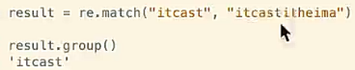

**re.match是有来进行正则匹配检查的方法，若字符串匹配正则表达式，则match方法返回匹配对象（Match Object），否则返回None（注意不是空字符串""）。**

**匹配对象Macth Object具有group方法，用来返回字符串的匹配部分。**

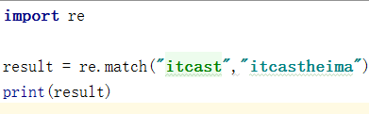







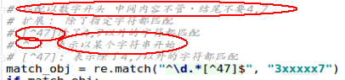



**表示字符**

**. 匹配任意1个字符（除了\n \n换行符）**

**[ ] 匹配[ ]中列举的字符**

**\d 匹配数字（digit），即0-9**

**\D 匹配非数字，即不是数字**

**\s 匹配空白，即 空格，tab键 ，\ta，\t，\n，\r回车操作等等**

**\S 匹配非空白**

**\w 匹配单词（word）字符，即a-z、A-Z、0-9、_ 、汉字**

**\W 匹配非单词字符**

**\d==[1-9] \D==[^1-9] \w==[a-zA-Z0-9_]**

**表示数量**

**\* 匹配前⼀个字符出现0次或者无限次，即可有可无**

**+ 匹配前⼀个字符出现1次或者无限次，即至少有1次**

**? 匹配前⼀个字符出现1次或者0次，即要么有1次，要么没有**

**{m} 匹配前⼀个字符出现m次**

**{m,} 匹配前⼀个字符至少出现m次**

**{m,n} 匹配前⼀个字符出现从m到n次**

**.\*** *内容不管*

*# ^ 表示以某个字符串开始  
# [^47]: 表示除了4,7以外的字符都匹配*

*\. 把正则表示中的特殊代码转出普通‘.’字符*

**match_obj = re.match("[a-zA-Z0-9_]{4,20}@163\.com$", "hello@163.com")**

***# 匹配 # 嘻嘻嘻 # 话题* match_obj = re.match("#[^#]+#", "#十九大#")**

练习 *# 水果列表 # 匹配邮箱： 163,126，qq,sina,gmail....,*

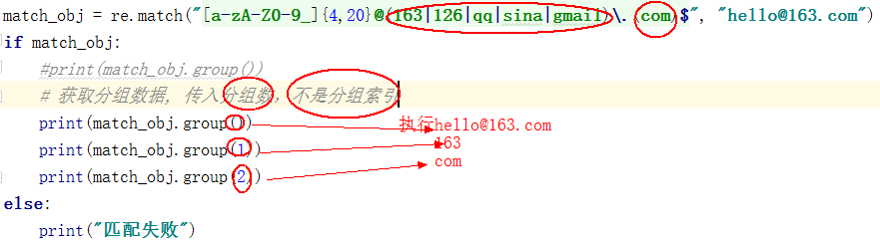

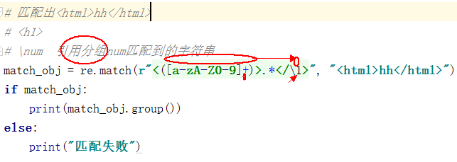

***\num 引用分组num匹配到的字符串* \1 引用第一分组结果**

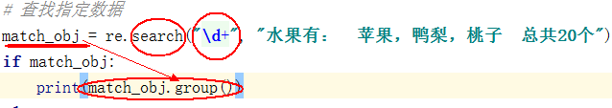

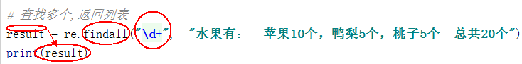

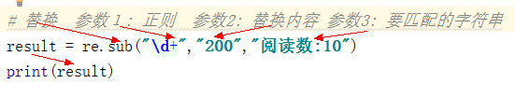

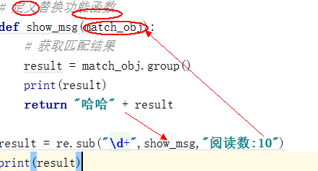

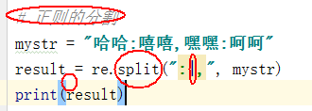

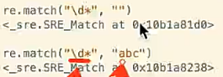

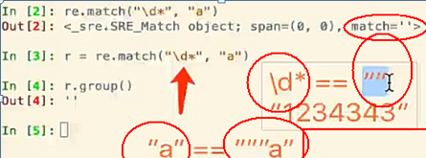

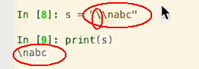

**原始字符串**

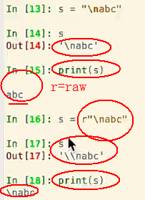 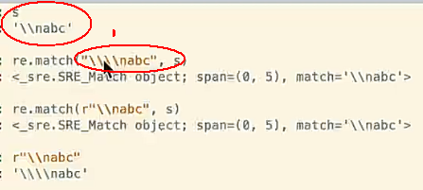

**表示边界**

**^ 匹配字符串开头**

**$ 匹配字符串结尾**

**\b 匹配⼀个单词的边界（back）**

**\B 匹配非单词边界**

**匹配手机号**



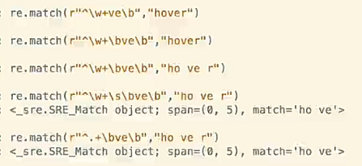

**匹配分组**

**| 匹配左右任意⼀个表达式**

**(ab) 将括号中字符作为⼀个分组**

**\num 引用分组num匹配到的字符串**

**(?P<name>) 分组起别名**

**(?P=name) 引用别名为name分组匹配到的字符串**

正则表达式就是记录文本规则的代码。

很可能你使用过Windows/Dos下用于文件查找的通配符(wildcard)，也就是*和?。如果你想查找某个目录下的所有的Word文档的话，你会搜索*.doc。在这里，*会被解释成任意的字符串。和通配符类似，正则表达式也是用来进行文本匹配的工具，只不过比起通配符，它能更精确地描述你的需求——当然，代价就是更复杂——比如你可以编写一个正则表达式，用来查找所有以0开头，后面跟着2-3个数字，然后是一个连字号"-"，最后是7或8位数字的字符串(像010-12345678或0376-7654321)。

注：字符是计算机软件处理文字时最基本的单位，可能是字母，数字，标点符号，空格，换行符，汉字等等。字符串是0个或更多个字符的序列。文本也就是文字，字符串。说某个字符串匹配某个正则表达式，通常是指这个字符串里有一部分（或几部分分别）能满足表达式给出的条件。

入门

学习正则表达式的最好方法是从例子开始，理解例子之后再自己对例子进行修改，实验。下面给出了不少简单的例子，并对它们作了详细的说明。

假设你在一篇英文小说里查找hi，你可以使用正则表达式hi。

这几乎是最简单的正则表达式了，它可以精确匹配这样的字符串：由两个字符组成，前一个字符是h，后一个是i。通常，处理正则表达式的工具会提供一个忽略大小写的选项，如果选中了这个选项，它可以匹配hi,HI,Hi,hI这四种情况中的任意一种。

不幸的是，很多单词里包含hi这两个连续的字符，比如him,history,high等等。用hi来查找的话，这里边的hi也会被找出来。如果要精确地查找hi这个单词的话，我们应该使用\bhi\b。

\b是正则表达式规定的一个特殊代码（好吧，某些人叫它元字符，metacharacter），代表着单词的开头或结尾，也就是单词的分界处。虽然通常英文的单词是由空格，标点符号或者换行来分隔的，但是\b并不匹配这些单词分隔字符中的任何一个，它**只匹配一个位置**。

注：如果需要更精确的说法，\b匹配这样的位置：它的前一个字符和后一个字符不全是(一个是,一个不是或不存在)\w。

假如你要找的是hi后面不远处跟着一个Lucy，你应该用\bhi\b.*\bLucy\b。

这里，.是另一个元字符，匹配除了换行符以外的任意字符。*同样是元字符，不过它代表的不是字符，也不是位置，而是数量——它指定*前边的内容可以连续重复使用任意次以使整个表达式得到匹配。因此，.*连在一起就意味着任意数量的不包含换行的字符。现在\bhi\b.*\bLucy\b的意思就很明显了：先是一个单词hi,然后是任意个任意字符(但不能是换行)，最后是Lucy这个单词。

注：换行符就是'\n',ASCII编码为10(十六进制0x0A)的字符。

如果同时使用其它元字符，我们就能构造出功能更强大的正则表达式。比如下面这个例子：

0\d\d-\d\d\d\d\d\d\d\d匹配这样的字符串：以0开头，然后是两个数字，然后是一个连字号"-"，最后是8个数字(也就是中国的电话号码。当然，这个例子只能匹配区号为3位的情形)。

这里的\d是个新的元字符，匹配一位数字(0，或1，或2，或……)。-不是元字符，只匹配它本身——连字符(或者减号，或者中横线，或者随你怎么称呼它)。

为了避免那么多烦人的重复，我们也可以这样写这个表达式：0\d{2}-\d{8}。这里\d后面的{2}({8})的意思是前面\d必须连续重复匹配2次(8次)。

测试正则表达式

如果你不觉得正则表达式很难读写的话，要么你是一个天才，要么，你不是地球人。正则表达式的语法很令人头疼，即使对经常使用它的人来说也是如此。由于难于读写，容易出错，所以找一种工具对正则表达式进行测试是很有必要的。

不同的环境下正则表达式的一些细节是不相同的，这里介绍两种可用的测试工具：

* [RegexBuddy](http://www.regexbuddy.com/)
* [Javascript正则表达式在线测试工具](http://regexpal.com/)

元字符

现在你已经知道几个很有用的元字符了，如\b,.,*，还有\d.正则表达式里还有更多的元字符，比如\s匹配任意的空白符，包括空格，制表符(Tab)，换行符，中文全角空格等。\w匹配字母或数字或下划线或汉字等。

注：对中文/汉字的特殊处理是由.Net提供的正则表达式引擎支持的，其它环境下的具体情况请查看相关文档。

下面来看看更多的例子：

\ba\w*\b匹配以字母a开头的单词——先是某个单词开始处(\b)，然后是字母a,然后是任意数量的字母或数字(\w*)，最后是单词结束处(\b)。

注：好吧，现在我们说说正则表达式里的单词是什么意思吧：就是不少于一个的连续的\w。不错，这与学习英文时要背的成千上万个同名的东西的确关系不大 :)

\d+匹配1个或更多连续的数字。这里的+是和*类似的元字符，不同的是*匹配重复任意次(可能是0次)，而+则匹配重复1次或更多次。

\b\w{6}\b 匹配刚好6个字符的单词。

| 表1.常用的元字符 | |
| --- | --- |
| **代码** | **说明** |
| . | 匹配除换行符以外的任意字符 |
| \w | 匹配字母或数字或下划线或汉字 |
| \s | 匹配任意的空白符 |
| \d | 匹配数字 |
| \b | 匹配单词的开始或结束 |
| ^ | 匹配字符串的开始 |
| $ | 匹配字符串的结束 |

注：正则表达式引擎通常会提供一个"测试指定的字符串是否匹配一个正则表达式"的方法，如JavaScript里的RegExp.test()方法或.NET里的Regex.IsMatch()方法。这里的匹配是指是字符串里有没有符合表达式规则的部分。如果不使用^和$的话，对于\d{5,12}而言，使用这样的方法就只能保证字符串里包含5到12连续位数字，而不是整个字符串就是5到12位数字。

元字符^（和数字6在同一个键位上的符号）和$都匹配一个位置，这和\b有点类似。^匹配你要用来查找的字符串的开头，$匹配结尾。这两个代码在验证输入的内容时非常有用，比如一个网站如果要求你填写的QQ号必须为5位到12位数字时，可以使用：^\d{5,12}$。

这里的{5,12}和前面介绍过的{2}是类似的，只不过{2}匹配只能不多不少重复2次，{5,12}则是重复的次数不能少于5次，不能多于12次，否则都不匹配。

因为使用了^和$，所以输入的整个字符串都要用来和\d{5,12}来匹配，也就是说整个输入必须是5到12个数字，因此如果输入的QQ号能匹配这个正则表达式的话，那就符合要求了。

和忽略大小写的选项类似，有些正则表达式处理工具还有一个处理多行的选项。如果选中了这个选项，^和$的意义就变成了匹配行的开始处和结束处。

字符转义

如果你想查找元字符本身的话，比如你查找.,或者*,就出现了问题：你没办法指定它们，因为它们会被解释成别的意思。这时你就得使用\来取消这些字符的特殊意义。因此，你应该使用\.和\*。当然，要查找\本身，你也得用\\.

例如：deerchao\.net匹配deerchao.net，C:\\Windows匹配C:\Windows。

重复

你已经看过了前面的*,+,{2},{5,12}这几个匹配重复的方式了。下面是正则表达式中所有的限定符(指定数量的代码，例如*,{5,12}等)：

| 表2.常用的限定符 | |
| --- | --- |
| **代码/语法** | **说明** |
| * | 重复零次或更多次 |
| + | 重复一次或更多次 |
| ? | 重复零次或一次 |
| {n} | 重复n次 |
| {n,} | 重复n次或更多次 |
| {n,m} | 重复n到m次 |

下面是一些使用重复的例子：

Windows\d+匹配Windows后面跟1个或更多数字

^\w+匹配一行的第一个单词(或整个字符串的第一个单词，具体匹配哪个意思得看选项设置)

字符类

要想查找数字，字母或数字，空白是很简单的，因为已经有了对应这些字符集合的元字符，但是如果你想匹配没有预定义元字符的字符集合(比如元音字母a,e,i,o,u),应该怎么办？

很简单，你只需要在方括号里列出它们就行了，像[aeiou]就匹配任何一个英文元音字母，[.?!]匹配标点符号(.或?或!)。

我们也可以轻松地指定一个字符范围，像[0-9]代表的含意与\d就是完全一致的：一位数字；同理[a-z0-9A-Z_]也完全等同于\w（如果只考虑英文的话）。

下面是一个更复杂的表达式：\(?0\d{2}[) -]?\d{8}。

注意："("和")"也是元字符，后面的[分组节](http://www.w3cschool.cc/w3cnote/regular-expression-30-minutes-tutorial.html#grouping)里会提到，所以在这里需要使用[转义](http://www.w3cschool.cc/w3cnote/regular-expression-30-minutes-tutorial.html#escape)。

这个表达式可以匹配几种格式的电话号码，像(010)88886666，或022-22334455，或02912345678等。我们对它进行一些分析吧：首先是一个转义字符\(,它能出现0次或1次(?),然后是一个0，后面跟着2个数字(\d{2})，然后是)或-或空格中的一个，它出现1次或不出现(?)，最后是8个数字(\d{8})。

分枝条件

不幸的是，刚才那个表达式也能匹配010)12345678或(022-87654321这样的"不正确"的格式。要解决这个问题，我们需要用到分枝条件。正则表达式里的分枝条件指的是有几种规则，如果满足其中任意一种规则都应该当成匹配，具体方法是用|把不同的规则分隔开。听不明白？没关系，看例子：

0\d{2}-\d{8}|0\d{3}-\d{7}这个表达式能匹配两种以连字号分隔的电话号码：一种是三位区号，8位本地号(如010-12345678)，一种是4位区号，7位本地号(0376-2233445)。

?0\d2?[- ]?\d{8}|0\d{2}[- ]?\d{8}这个表达式匹配3位区号的电话号码，其中区号可以用小括号括起来，也可以不用，区号与本地号间可以用连字号或空格间隔，也可以没有间隔。你可以试试用分枝条件把这个表达式扩展成也支持4位区号的。

\d{5}-\d{4}|\d{5}这个表达式用于匹配美国的邮政编码。美国邮编的规则是5位数字，或者用连字号间隔的9位数字。之所以要给出这个例子是因为它能说明一个问题：**使用分枝条件时，要注意各个条件的顺序**。如果你把它改成\d{5}|\d{5}-\d{4}的话，那么就只会匹配5位的邮编(以及9位邮编的前5位)。原因是匹配分枝条件时，将会从左到右地测试每个条件，如果满足了某个分枝的话，就不会去再管其它的条件了。

分组

我们已经提到了怎么重复单个字符（直接在字符后面加上限定符就行了）；但如果想要重复多个字符又该怎么办？你可以用小括号来指定子表达式(也叫做分组)，然后你就可以指定这个子表达式的重复次数了，你也可以对子表达式进行其它一些操作(后面会有介绍)。

(\d{1,3}\.){3}\d{1,3}是一个简单的IP地址匹配表达式。要理解这个表达式，请按下列顺序分析它：\d{1,3}匹配1到3位的数字，(\d{1,3}\.){3}匹配三位数字加上一个英文句号(这个整体也就是这个分组)重复3次，最后再加上一个一到三位的数字(\d{1,3})。

注：IP地址中每个数字都不能大于255. 经常有人问我, 01.02.03.04 这样前面带有0的数字, 是不是正确的IP地址呢? 答案是: 是的, IP 地址里的数字可以包含有前导 0 (leading zeroes).

不幸的是，它也将匹配256.300.888.999这种不可能存在的IP地址。如果能使用算术比较的话，或许能简单地解决这个问题，但是正则表达式中并不提供关于数学的任何功能，所以只能使用冗长的分组，选择，字符类来描述一个正确的IP地址：((2[0-4]\d|25[0-5]|[01]?\d\d?)\.){3}(2[0-4]\d|25[0-5]|[01]?\d\d?)。

理解这个表达式的关键是理解2[0-4]\d|25[0-5]|[01]?\d\d?，这里我就不细说了，你自己应该能分析得出来它的意义。

反义

有时需要查找不属于某个能简单定义的字符类的字符。比如想查找除了数字以外，其它任意字符都行的情况，这时需要用到反义：

| 表3.常用的反义代码 | |
| --- | --- |
| **代码/语法** | **说明** |
| \W | 匹配任意不是字母，数字，下划线，汉字的字符 |
| \S | 匹配任意不是空白符的字符 |
| \D | 匹配任意非数字的字符 |
| \B | 匹配不是单词开头或结束的位置 |
| [^x] | 匹配除了x以外的任意字符 |
| [^aeiou] | 匹配除了aeiou这几个字母以外的任意字符 |

例子：\S+匹配不包含空白符的字符串。

<a[^>]+>匹配用尖括号括起来的以a开头的字符串。

后向引用

使用小括号指定一个子表达式后，**匹配这个子表达式的文本**(也就是此分组捕获的内容)可以在表达式或其它程序中作进一步的处理。默认情况下，每个分组会自动拥有一个组号，规则是：从左向右，以分组的左括号为标志，第一个出现的分组的组号为1，第二个为2，以此类推。

呃……其实，组号分配还不像我刚说得那么简单：

* 分组0对应整个正则表达式
* 实际上组号分配过程是要从左向右扫描两遍的：第一遍只给未命名组分配，第二遍只给命名组分配－－因此所有命名组的组号都大于未命名的组号
* 你可以使用(?:exp)这样的语法来剥夺一个分组对组号分配的参与权

后向引用用于重复搜索前面某个分组匹配的文本。例如，\1代表分组1匹配的文本。难以理解？请看示例：

\b(\w+)\b\s+\1\b可以用来匹配重复的单词，像go go, 或者kitty kitty。这个表达式首先是一个单词，也就是单词开始处和结束处之间的多于一个的字母或数字(\b(\w+)\b)，这个单词会被捕获到编号为1的分组中，然后是1个或几个空白符(\s+)，最后是分组1中捕获的内容（也就是前面匹配的那个单词）(\1)。

你也可以自己指定子表达式的组名。要指定一个子表达式的组名，请使用这样的语法：(?<Word>\w+)(或者把尖括号换成'也行：(?'Word'\w+)),这样就把\w+的组名指定为Word了。要反向引用这个分组捕获的内容，你可以使用\k<Word>,所以上一个例子也可以写成这样：\b(?<Word>\w+)\b\s+\k<Word>\b。

使用小括号的时候，还有很多特定用途的语法。下面列出了最常用的一些：

|  |  |  |
| --- | --- | --- |
| 表4.常用分组语法 | | |
| **分类** | **代码/语法** | **说明** |
| **捕获** | (exp) | 匹配exp,并捕获文本到自动命名的组里 |
| (?<name>exp) | 匹配exp,并捕获文本到名称为name的组里，也可以写成(?'name'exp) |
| (?:exp) | 匹配exp,不捕获匹配的文本，也不给此分组分配组号 |
| **零宽断言** | (?=exp) | 匹配exp前面的位置 |
| (?<=exp) | 匹配exp后面的位置 |
| (?!exp) | 匹配后面跟的不是exp的位置 |
| (?<!exp) | 匹配前面不是exp的位置 |
| **注释** | (?#comment) | 这种类型的分组不对正则表达式的处理产生任何影响，用于提供注释让人阅读 |

我们已经讨论了前两种语法。第三个(?:exp)不会改变正则表达式的处理方式，只是这样的组匹配的内容不会像前两种那样被捕获到某个组里面，也不会拥有组号。"我为什么会想要这样做？"——好问题，你觉得为什么呢？

零宽断言

接下来的四个用于查找在某些内容(但并不包括这些内容)之前或之后的东西，也就是说它们像\b,^,$那样用于指定一个位置，这个位置应该满足一定的条件（即断言），因此它们也被称为零宽断言。最好还是拿例子来说明吧：

注：断言用来声明一个应该为真的事实。正则表达式中只有当断言为真时才会继续进行匹配。

(?=exp)也叫零宽度正预测先行断言，它断言自身出现的位置的后面能匹配表达式exp。比如\b\w+(?=ing\b)，匹配以ing结尾的单词的前面部分(除了ing以外的部分)，如查找I'm singing while you're dancing.时，它会匹配sing和danc。

(?<=exp)也叫零宽度正回顾后发断言，它断言自身出现的位置的前面能匹配表达式exp。比如(?<=\bre)\w+\b会匹配以re开头的单词的后半部分(除了re以外的部分)，例如在查找reading a book时，它匹配ading。

假如你想要给一个很长的数字中每三位间加一个逗号(当然是从右边加起了)，你可以这样查找需要在前面和里面添加逗号的部分：((?<=\d)\d{3})+\b，用它对1234567890进行查找时结果是234567890。

下面这个例子同时使用了这两种断言：(?<=\s)\d+(?=\s)匹配以空白符间隔的数字(再次强调，不包括这些空白符)。

负向零宽断言

前面我们提到过怎么查找**不是某个字符或不在某个字符类里**的字符的方法(反义)。但是如果我们只是想要**确保某个字符没有出现，但并不想去匹配它**时怎么办？例如，如果我们想查找这样的单词--它里面出现了字母q,但是q后面跟的不是字母u,我们可以尝试这样：

\b\w*q[^u]\w*\b匹配包含**后面不是字母u的字母q**的单词。但是如果多做测试(或者你思维足够敏锐，直接就观察出来了)，你会发现，如果q出现在单词的结尾的话，像**Iraq**,**Benq**，这个表达式就会出错。这是因为[^u]总要匹配一个字符，所以如果q是单词的最后一个字符的话，后面的[^u]将会匹配q后面的单词分隔符(可能是空格，或者是句号或其它的什么)，后面的\w*\b将会匹配下一个单词，于是\b\w*q[^u]\w*\b就能匹配整个Iraq fighting。负向零宽断言能解决这样的问题，因为它只匹配一个位置，并不**消费**任何字符。现在，我们可以这样来解决这个问题：\b\w*q(?!u)\w*\b。

零宽度负预测先行断言(?!exp)，断言此位置的后面不能匹配表达式exp。例如：\d{3}(?!\d)匹配三位数字，而且这三位数字的后面不能是数字；\b((?!abc)\w)+\b匹配不包含连续字符串abc的单词。

同理，我们可以用(?<!exp),零宽度负回顾后发断言来断言此位置的前面不能匹配表达式exp：(?<![a-z])\d{7}匹配前面不是小写字母的七位数字。

一个更复杂的例子：(?<=<(\w+)>).*(?=<\/\1>)匹配不包含属性的简单HTML标签内里的内容。(?<=<(\w+)>)指定了这样的前缀：被尖括号括起来的单词(比如可能是<b>)，然后是.*(任意的字符串),最后是一个后缀(?=<\/\1>)。注意后缀里的\/，它用到了前面提过的字符转义；\1则是一个反向引用，引用的正是捕获的第一组，前面的(\w+)匹配的内容，这样如果前缀实际上是<b>的话，后缀就是</b>了。整个表达式匹配的是<b>和</b>之间的内容(再次提醒，不包括前缀和后缀本身)。

注：请详细分析表达式(?<=<(\w+)>).*(?=<\/\1>)，这个表达式最能表现零宽断言的真正用途。

注释

小括号的另一种用途是通过语法(?#comment)来包含注释。例如：2[0-4]\d(?#200-249)|25[0-5](?#250-255)|[01]?\d\d?(?#0-199)。

要包含注释的话，最好是启用"忽略模式里的空白符"选项，这样在编写表达式时能任意的添加空格，Tab，换行，而实际使用时这些都将被忽略。启用这个选项后，在#后面到这一行结束的所有文本都将被当成注释忽略掉。例如，我们可以前面的一个表达式写成这样：

(?<= # 断言要匹配的文本的前缀

<(\w+)> # 查找尖括号括起来的字母或数字(即HTML/XML标签)

) # 前缀结束

.* # 匹配任意文本

(?= # 断言要匹配的文本的后缀

<\/\1> # 查找尖括号括起来的内容：前面是一个"/"，后面是先前捕获的标签

) # 后缀结束

贪婪与懒惰

当正则表达式中包含能接受重复的限定符时，通常的行为是（在使整个表达式能得到匹配的前提下）匹配**尽可能多**的字符。以这个表达式为例：a.*b，它将会匹配最长的以a开始，以b结束的字符串。如果用它来搜索aabab的话，它会匹配整个字符串aabab。这被称为贪婪匹配。

有时，我们更需要懒惰匹配，也就是匹配**尽可能少**的字符。前面给出的限定符都可以被转化为懒惰匹配模式，只要在它后面加上一个问号?。这样.*?就意味着匹配任意数量的重复，但是在能使整个匹配成功的前提下使用最少的重复。现在看看懒惰版的例子吧：

a.*?b匹配最短的，以a开始，以b结束的字符串。如果把它应用于aabab的话，它会匹配aab（第一到第三个字符）和ab（第四到第五个字符）。

注：为什么第一个匹配是aab（第一到第三个字符）而不是ab（第二到第三个字符）？简单地说，因为正则表达式有另一条规则，比懒惰／贪婪规则的优先级更高：最先开始的匹配拥有最高的优先权——The match that begins earliest wins。

| 表5.懒惰限定符 | |
| --- | --- |
| **代码/语法** | **说明** |
| *? | 重复任意次，但尽可能少重复 |
| +? | 重复1次或更多次，但尽可能少重复 |
| ?? | 重复0次或1次，但尽可能少重复 |
| {n,m}? | 重复n到m次，但尽可能少重复 |
| {n,}? | 重复n次以上，但尽可能少重复 |

处理选项

上面介绍了几个选项如忽略大小写，处理多行等，这些选项能用来改变处理正则表达式的方式。下面是.Net中常用的正则表达式选项：

| 表6.常用的处理选项 | |
| --- | --- |
| **名称** | **说明** |
| IgnoreCase(忽略大小写) | 匹配时不区分大小写。 |
| Multiline(多行模式) | 更改^和$的含义，使它们分别在任意一行的行首和行尾匹配，而不仅仅在整个字符串的开头和结尾匹配。(在此模式下,$的精确含意是:匹配\n之前的位置以及字符串结束前的位置.) |
| Singleline(单行模式) | 更改.的含义，使它与每一个字符匹配（包括换行符\n）。 |
| IgnorePatternWhitespace(忽略空白) | 忽略表达式中的非转义空白并启用由#标记的注释。 |
| ExplicitCapture(显式捕获) | 仅捕获已被显式命名的组。 |

一个经常被问到的问题是：是不是只能同时使用多行模式和单行模式中的一种？答案是：不是。这两个选项之间没有任何关系，除了它们的名字比较相似（以至于让人感到疑惑）以外。

注：在C#中，你可以使用[Regex(String, RegexOptions)构造函数](http://msdn2.microsoft.com/zh-cn/library/h5845fdz.aspx)来设置正则表达式的处理选项。如：Regex regex = new Regex(@"\ba\w{6}\b", RegexOptions.IgnoreCase);

平衡组/递归匹配

注：这里介绍的平衡组语法是由.Net Framework支持的；其它语言／库不一定支持这种功能，或者支持此功能但需要使用不同的语法。

有时我们需要匹配像( 100 * ( 50 + 15 ) )这样的可嵌套的层次性结构，这时简单地使用.+则只会匹配到最左边的左括号和最右边的右括号之间的内容(这里我们讨论的是贪婪模式，懒惰模式也有下面的问题)。假如原来的字符串里的左括号和右括号出现的次数不相等，比如( 5 / ( 3 + 2 ) ) )，那我们的匹配结果里两者的个数也不会相等。有没有办法在这样的字符串里匹配到最长的，配对的括号之间的内容呢？

为了避免(和\(把你的大脑彻底搞糊涂，我们还是用尖括号代替圆括号吧。现在我们的问题变成了如何把xx <aa <bbb> <bbb> aa> yy这样的字符串里，最长的配对的尖括号内的内容捕获出来？

这里需要用到以下的语法构造：

* (?'group') 把捕获的内容命名为group,并压入堆栈(Stack)
* (?'-group') 从堆栈上弹出最后压入堆栈的名为group的捕获内容，如果堆栈本来为空，则本分组的匹配失败
* (?(group)yes|no) 如果堆栈上存在以名为group的捕获内容的话，继续匹配yes部分的表达式，否则继续匹配no部分
* (?!) 零宽负向先行断言，由于没有后缀表达式，试图匹配总是失败

注：如果你不是一个程序员（或者你自称程序员但是不知道堆栈是什么东西），你就这样理解上面的三种语法吧：第一个就是在黑板上写一个"group"，第二个就是从黑板上擦掉一个"group"，第三个就是看黑板上写的还有没有"group"，如果有就继续匹配yes部分，否则就匹配no部分。

我们需要做的是每碰到了左括号，就在压入一个"Open",每碰到一个右括号，就弹出一个，到了最后就看看堆栈是否为空－－如果不为空那就证明左括号比右括号多，那匹配就应该失败。正则表达式引擎会进行回溯(放弃最前面或最后面的一些字符)，尽量使整个表达式得到匹配。

< #最外层的左括号

[^<>]* #最外层的左括号后面的不是括号的内容

(

(

(?'Open'<) #碰到了左括号，在黑板上写一个"Open"

[^<>]* #匹配左括号后面的不是括号的内容

)+

(

(?'-Open'>) #碰到了右括号，擦掉一个"Open"

[^<>]* #匹配右括号后面不是括号的内容

)+

)*

(?(Open)(?!)) #在遇到最外层的右括号前面，判断黑板上还有没有没擦掉的"Open"；如果还有，则匹配失败

> #最外层的右括号

平衡组的一个最常见的应用就是匹配HTML,下面这个例子可以匹配嵌套的<div>标签：<div[^>]*>[^<>]*(((?'Open'<div[^>]*>)[^<>]*)+((?'-Open'</div>)[^<>]*)+)*(?(Open)(?!))</div>.

还有些什么东西没提到

上边已经描述了构造正则表达式的大量元素，但是还有很多没有提到的东西。下面是一些未提到的元素的列表，包含语法和简单的说明。

| 表7.尚未详细讨论的语法 | |
| --- | --- |
| **代码/语法** | **说明** |
| \a | 报警字符(打印它的效果是电脑嘀一声) |
| \b | 通常是单词分界位置，但如果在字符类里使用代表退格 |
| \t | 制表符，Tab |
| \r | 回车 |
| \v | 竖向制表符 |
| \f | 换页符 |
| \n | 换行符 |
| \e | Escape |
| \0nn | ASCII代码中八进制代码为nn的字符 |
| \xnn | ASCII代码中十六进制代码为nn的字符 |
| \unnnn | Unicode代码中十六进制代码为nnnn的字符 |
| \cN | ASCII控制字符。比如\cC代表Ctrl+C |
| \A | 字符串开头(类似^，但不受处理多行选项的影响) |
| \Z | 字符串结尾或行尾(不受处理多行选项的影响) |
| \z | 字符串结尾(类似$，但不受处理多行选项的影响) |
| \G | 当前搜索的开头 |
| \p{name} | Unicode中命名为name的字符类，例如\p{IsGreek} |
| (?>exp) | 贪婪子表达式 |
| (?<x>-<y>exp) | 平衡组 |
| (?im-nsx:exp) | 在子表达式exp中改变处理选项 |
| (?im-nsx) | 为表达式后面的部分改变处理选项 |
| (?(exp)yes|no) | 把exp当作零宽正向先行断言，如果在这个位置能匹配，使用yes作为此组的表达式；否则使用no |
| (?(exp)yes) | 同上，只是使用空表达式作为no |
| (?(name)yes|no) | 如果命名为name的组捕获到了内容，使用yes作为表达式；否则使用no |
| (?(name)yes) | 同上，只是使用空表达式作为no |